內蒙古八日
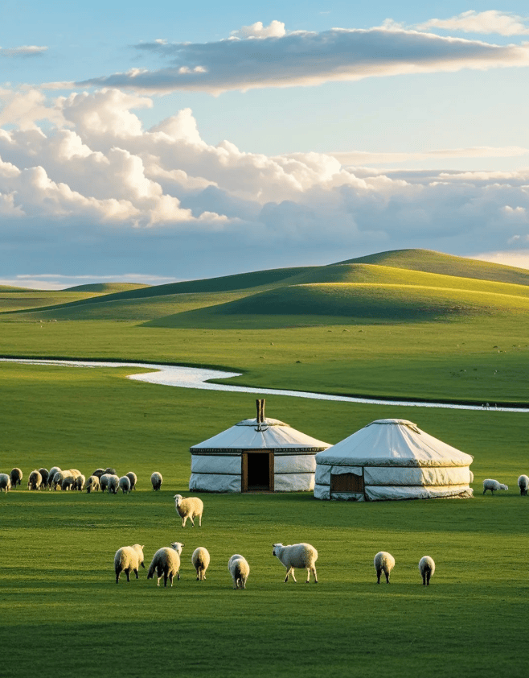希拉穆仁草原、響沙灣、哈素海、烏蘭哈達火山
『內蒙古』位於中國北部邊疆，與蒙古國和俄羅斯聯邦接壤。 美麗的內蒙古不僅有廣袤無垠的草原、一望無際的沙漠，更有四處奔騰的駿馬，共同織就出一道獨特的風景線。 目睹寧靜清幽的騰格裡沙漠天鵝湖，享受大漠祕境深處的靜謐唯美。
【希拉穆仁草原】是典型的沙化草原。希拉穆仁蒙古語意為“黃色的河”，俗稱“召河”，因在希拉穆仁河畔有一座清代喇嘛召廟“普會寺”而得名。
【響沙灣】在茫茫大漠的背風坡，形狀像月牙一樣。在天氣晴朗、沙子乾燥的時候，人從沙丘的頂部往下滑，就可以聽到沙子發出的如同擊鼓、吹號的嗚嗚聲。
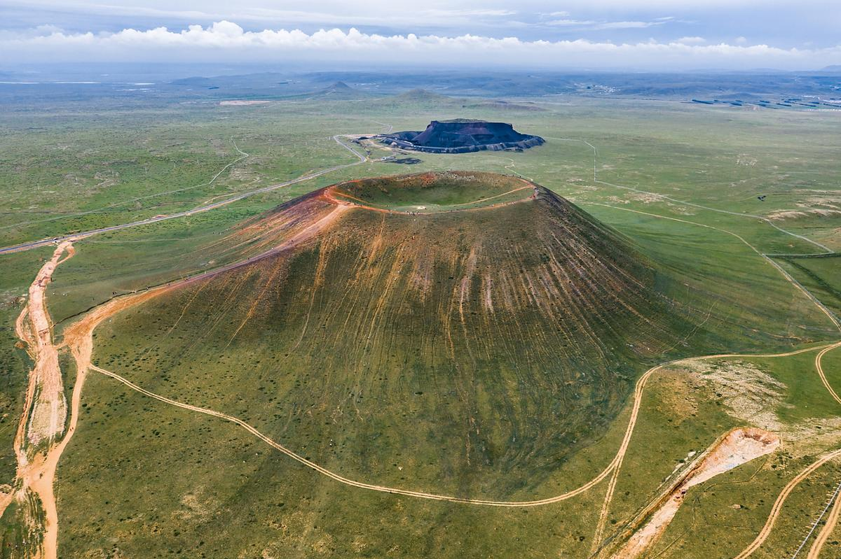【烏蘭哈達火山】火山群，位於中國內蒙古自治區烏蘭察布市察哈爾右翼後旗烏蘭哈達蘇木與白音察乾鎮之間，地處蒙古高原南緣，是內蒙古高原北部唯一的全新世火山噴發地質地貌遺跡，被譽為天然的「火山博物館」。
■特別贈送：每人一條迎賓哈達、每人每天一瓶礦泉水。
■購物安排：全程不進購物站。
行程中遊覽車上會販售內蒙奶食品、土產、羊絨、銀等各式名產，您可依您實際所需向導遊訂購。
●自費推薦：草原騎馬380RMB/人

航班與動車時間僅供參考，實際以出發資料為準。
出發日期 | 航空公司 | 航班編號 | 出發機場 | 出發時間 | 抵達機場 | 抵達時間
第一天 | 中國國際 | CA-186 | 桃園機場 | 13：15 | 北京機場 | 16：35
 | 海南航空 | HU-7988 |  | 13：10 |  | 16：35
第一天 | 動車 | G2477 | 北京站 | 21：00 | 呼和浩特站 | 23：19
第七天 | 動車 | G2484 | 烏蘭察布 | 15：31 | 北京站 | 17：18
第八天 | 中國國際 | CA-185 | 北京機場 | 08：20 | 桃園機場 | 11：40
 | 海南航空 | HU-7987 |  | 08：00 |  | 11：25

第一天 桃園北京呼和浩特
集合於『桃園國際機場』，經由專人協助辦理登機手續後，搭乘豪華客機飛往『北京』，抵達後前往用餐，餐後前往『北京北站 或 清河站』搭乘動車前往『呼和浩特』，呼和浩特是蒙古語音譯，意為「青城」，其中呼和為青色，浩特為城市、城郭。因中心城區北依大青山，故得名。呼和浩特是蒙古俺答汗，在明隆慶六年，1572年，召集舉世無雙的巧工名匠，模仿已失去的大都，在哈剌兀那之陽、哈屯河之濱，建有八座樓和琉璃金銀殿的雄壯美麗城市。
早餐:X | 中餐:X | 晚餐: 中式合菜80RMB/人
住宿:准☆☆☆☆☆呼和浩特美渡大酒店或瑞雅青城大酒店或同級

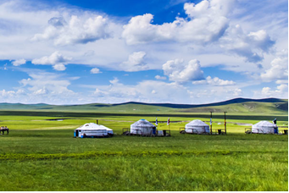第二天 呼和浩特2H希拉穆仁草原（蒙古族下馬酒+歡迎儀式）傳統牧民家訪（喝奶茶、吃果條、穿蒙古袍照相、射箭體驗(每人10支)、贈送非物質文化遺產，開羊儀式歌舞表演
【希拉穆仁草原】希拉穆仁，蒙語意為“黃色的河”，位於呼和浩特市北80公里處，烏蘭察布盟達爾罕茂明安聯合旗境內，是內蒙古著名的草原旅遊點。從呼和浩特乘車約一個多小時就能到達希拉穆仁草原。希拉穆仁草原是典型的高原草場，每當夏秋時節綠草如茵，鮮花遍地，一望無際的景色，使人如癡如醉。希拉穆仁接待設施完善，有現代化星級標準的蒙古包供遊客下榻，更有別具風味的民族食品。既能欣賞古樸的寺廟建築，又能感受美麗的草原風光，真是一舉兩得，值得您親自來感受一下。
早餐:酒店內用 | 中餐:手把羊肉風味餐50RMB/人 | 晚餐:烤羊腿風味餐100RMB/人

住宿: 古列延商務空調或蒙古人度假村金帳蒙古包或同級

第三天 希拉穆仁草原包頭(五當召、包頭古城)
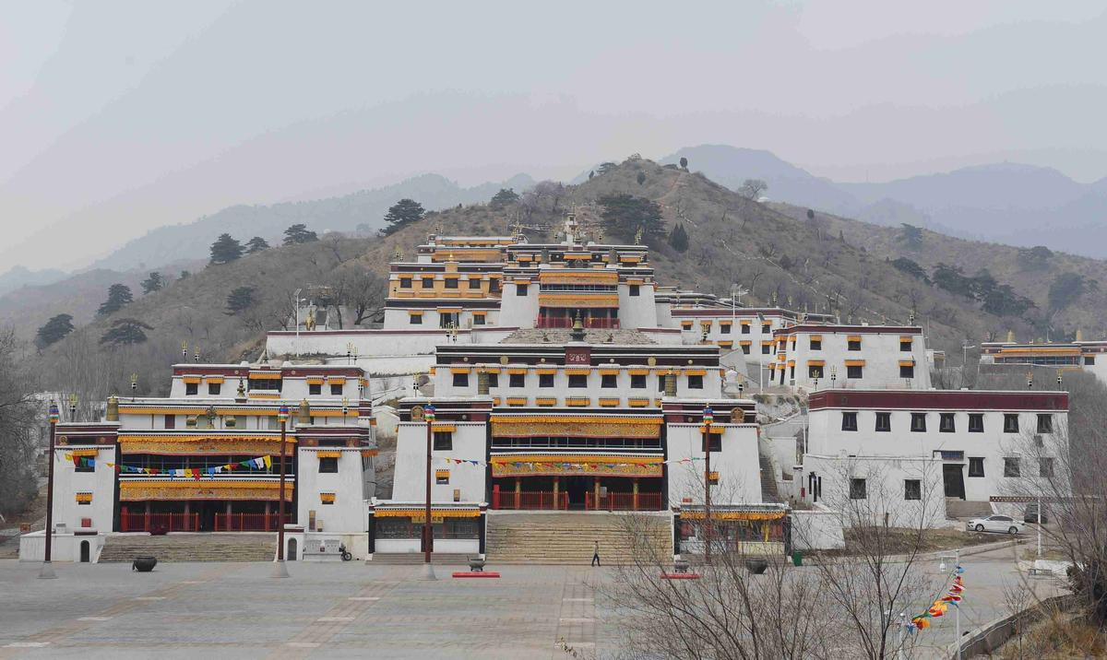【五當召】潛藏在包頭市連綿起伏的大青山深處，一幢層層依山壘砌的白色建築，群山環繞，為蒼松翠柏掩映，雄渾壯觀。創建於清康熙年間，是內蒙古較大的藏傳佛教格魯派寺院。與西藏的布達拉宮、青海的塔爾寺和甘肅的拉卜楞寺並稱為中國喇嘛教的四大名寺。是典型的藏傳佛教寺院的風格，沒有統一的中軸線，所有的大殿都不規則地散佈在山谷中，沒有圍牆和院落，各建築自成一体。【包頭古城】文化旅遊景區位於包頭市石柺區喜桂圖新區，以“西北民俗風情、重現老包頭文化”為主題，包括農耕文化觀光、傳統手工坊、民俗美食街、民俗工藝街、梯田體驗設施、鄉村大舞台、多項現代時尚遊樂設施、蒙元文化體驗區、景區服務、民俗體驗、動物觀賞等。黃土為牆、青磚為體、茅草為屋、紅燈為飾，沒有華麗的裝扮，包頭古城以原汁原味的黃土地文化以穿越時空的姿態再現了塞外農耕文化的風土人情。
早餐:酒店內用 | 中餐:五當召農家宴50 RMB/人 | 晚餐: 老包頭風味60 RMB/人
住宿: 准☆☆☆☆☆包頭世茂大酒店或同級

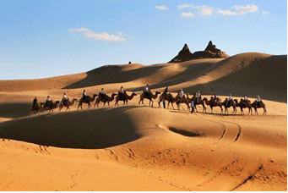第四天 包頭響沙灣(響沙灣往返纜車、衝浪車、騎駱駝、鄂爾多斯婚禮表演（以景區時間為准）、沙漠小火車+沙襪等)鄂爾多斯【1980老街區】
【響沙灣】，居中國各響沙之首，被稱為“響沙之王” ，位於內蒙古顎爾多斯達拉特旗境內，背依大漠龍頭庫布其沙漠，面臨罕臺大川，又名銀肯響沙。在蒙語中被稱為布熱芒哈，意思是帶喇叭的沙丘。高大的沙丘呈月牙形狀約有80多米高，橫亙數公里，金黃色的沙坡掩映在藍天白雲下，有一種茫茫沙海入雲天的壯麗景象，像一條金黃色的臥龍。呈彎月狀的巨大沙山回音壁綴在大漠邊緣，是一處珍稀、罕見、寶貴的自然旅遊資源。
溫馨提醒：沙漠活動有一定的危險性，進行活動時請配合導遊工作人員的指導，並視個人體力狀況，量力而為。由於沙漠氣候紫外線高，天氣瞬間萬變，貼心提醒您準備口罩、脖圍及防曬用品，以便不時之需。
早餐:酒店內用 | 中餐:駝骨風味餐50RMB/人 | 晚餐: X美食街自理

住宿:准☆☆☆☆☆鄂爾多斯樂享微家酒店或同级

第五天 鄂爾多斯【成吉思汗陵】呼和浩特【哈素海】
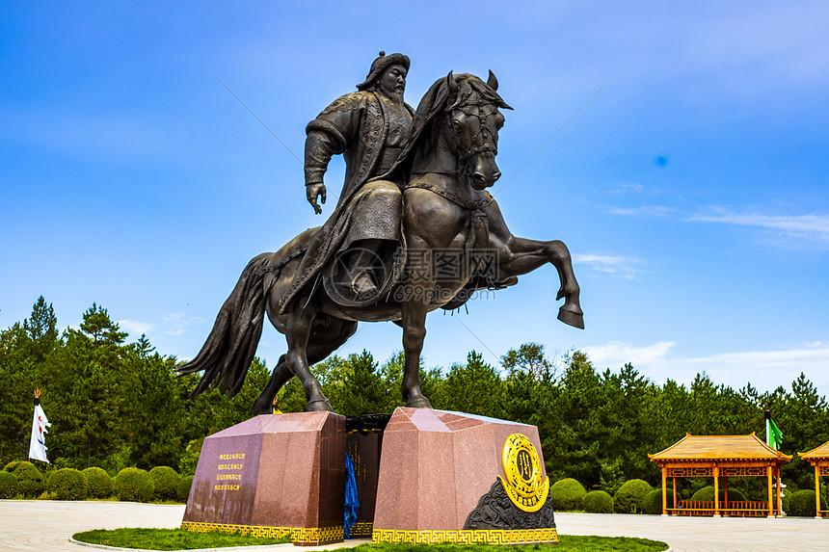【成吉思汗陵】在鄂爾多斯高原鄂爾多斯市伊金霍洛旗甘德利草原上，有一座巍巍然屹立著的蒙古包式建築宮殿，這就是聞名遐邇一代天驕成吉思汗的陵墓。成吉思汗陵園位於鄂爾多斯高原南部，鄂爾多斯市伊金霍洛旗境內的甘德利敖包之上。1219年和1226年，成吉思汗兩次西征。當他率部路過此地時，深為這裡的秀麗景色所吸引，曾在馬上賦詩加以讚美，並把這裡選作自己的葬身之地。陵園裡叢林茂密，芳草萋萋，鳥語花香。【哈素海】位於內蒙古自治區呼和浩特市土默特左旗西部，是一個天然湖泊，被譽為“塞外西湖”。哈素海的形成是由於黃河變遷而遺留的牛軛湖，屬於大黑河水系的外流淡水湖泊。湖泊的面積為32平方公里，水深約2米，湖底雜草叢生，湖面有蘆葦盪，可以乘坐遊船欣賞波光粼粼的湖面‌。哈素海以其優美的自然風光和寧靜的環境吸引了許多遊客。湖邊有蘆葦叢生，成群的水鳥在湖面上休憩，增添了許多生機。遊客可以在湖邊漫步，感受清新的空氣和寧靜的氛圍。
早餐:酒店內用 | 中餐:農家山野菜50RMB/人 | 晚餐:涮羊肉80RMB/人

住宿:准☆☆☆☆☆呼和浩特美渡大酒店或瑞雅青城大酒店或同級

第六天 呼和浩特【大召寺、塞上老街、哈達門高原牧場】烏蘭察布
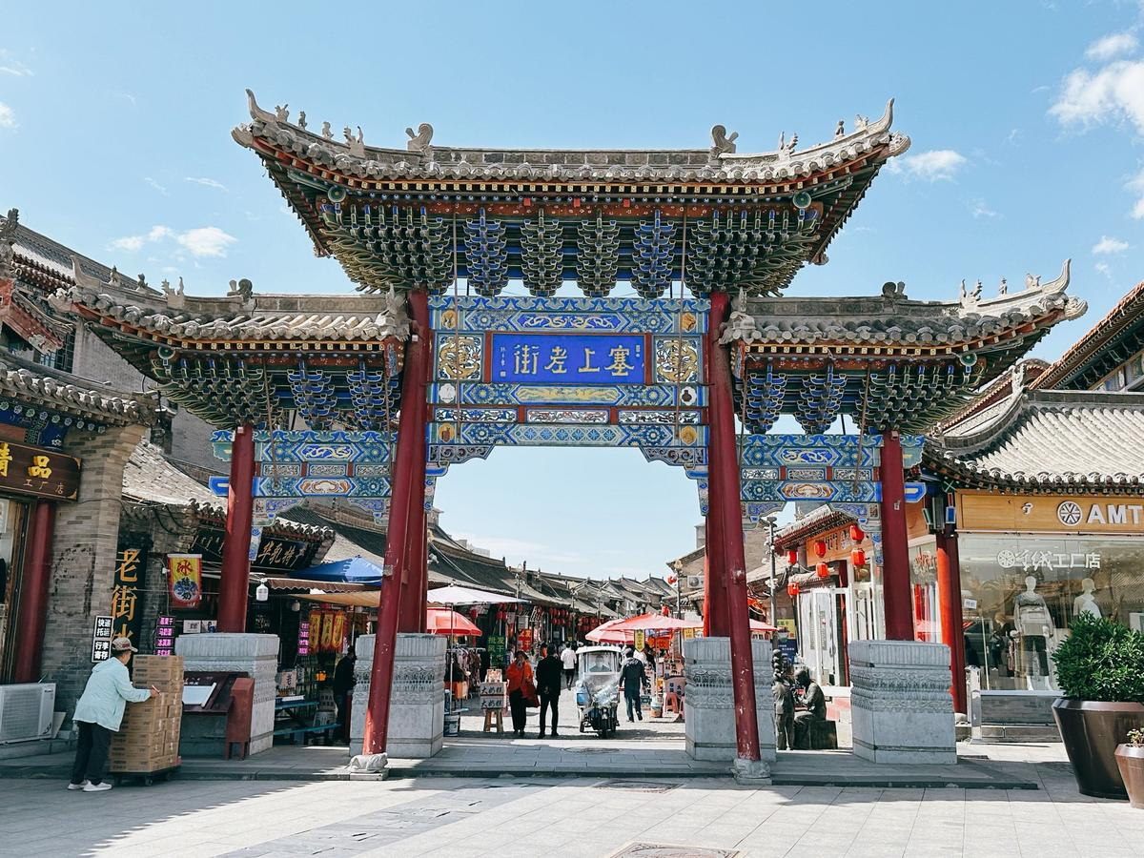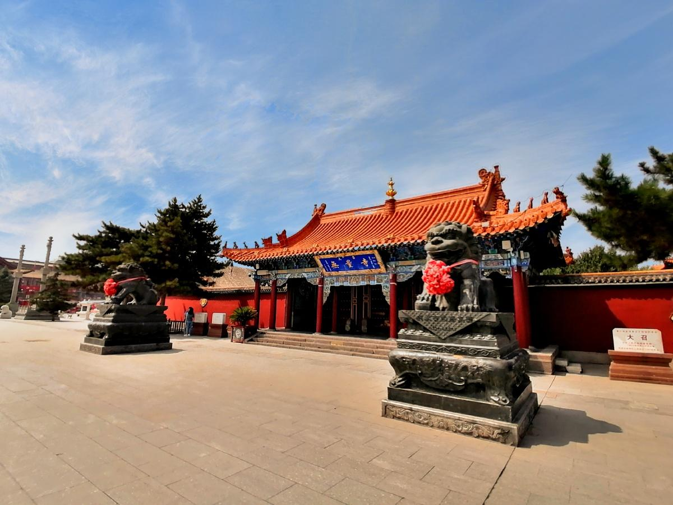【大召寺】是明代蒙古土默特部落的首領阿拉坦汗，在明萬曆八年（1580年）主持修建的。寺廟屬於藏傳佛教格魯派。銀佛、龍雕、壁畫，是遊玩大召寺時一定要去看的。在寺廟大殿中，可以看到一座由3萬兩白銀鑄成的“釋迦牟尼像”。在銀佛座前，有兩條金色的龍，分別雕刻在兩根柱子上，這就是龍雕。而那些經堂和佛殿牆壁上的壁畫，因為使用了礦物原料，顏色至今不退。壁畫的內容來自佛教中的經典故事。【塞上老街】始建于明朝萬曆年間（原名朋蘇克街），是保留明清建築風格的歷史文化街區。街道全長380米，沿街密佈336家文旅創意商戶，涵蓋皮雕畫、特色食品、民族旅拍等業態。夏季日均人流量過萬，形成"四街八巷二十四院"遊覽格局。街區通過非遺展演、燈光秀、音樂劇等夜間活動，結合"修舊如舊"的傳統風貌保護，成為兼具歷史底蘊與現代活力的文旅地標 。【哈達門高原牧場】位於哈達門國家森林公園內，這裡是一片寬廣的草原，放眼望去全是翠綠的牧草和星星點點的野花。這裡還建有設施齊全的度假村，主體建築是達林哈爾游牧古城，採用古代游牧民族的行宮佈局，內部裝修極具游牧特色。東行至郝斯德高勒樺淋溝，白樺林在高山流水的環抱中，顯得更加的青翠怡人。在這裡，可以參與哈達敖包的祭祀活動，體驗游牧生活，還有蘇勒德文化主題區，讓遊客盡情享受游牧民族特有的自在生活。
早餐:酒店內用 | 中餐:西北菜50RMB/人 | 晚餐:酒店合菜80RMB/人

住宿: 烏蘭察布普爾森大酒店或智選假日大酒店或同級

第七天 烏蘭察布【烏蘭哈達火山】北京
【烏蘭哈達火山】內蒙古烏蘭哈達火山群位於內蒙中部、華北克拉通北緣，大體上處於大興安嶺—太行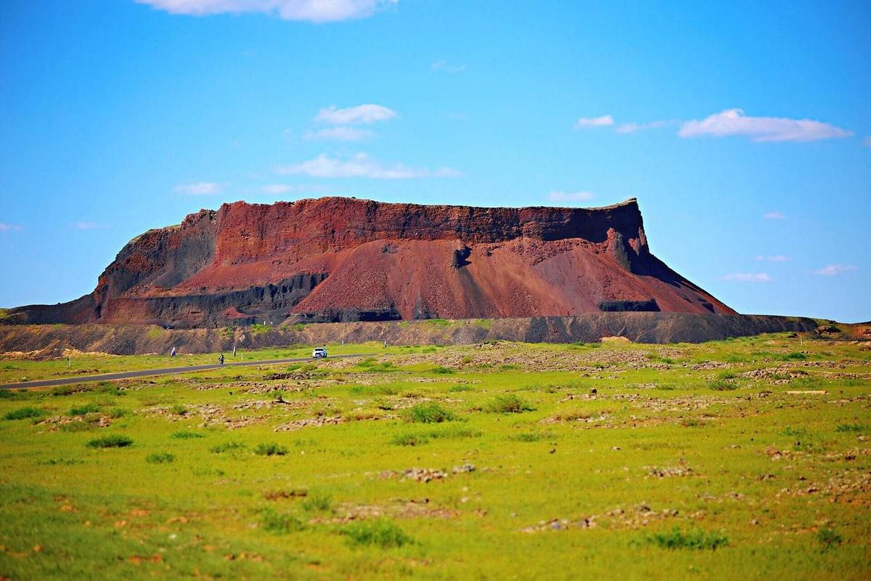山重力梯度帶與華北克拉通—中亞造山帶界線交匯區域，東經113°01'—113°32'，北緯41°26'—41°38'， 處於蒙古高原南，行政區劃上屬於烏蘭察布市察哈爾右翼後旗。分佈面積約280平方千米。內蒙古烏蘭哈達火山口群為蒙古高原南緣至今發現的唯一全新世有過火山噴發的火山，噴發規模較大，噴發方式多樣，火山保存完好，基本未遭受侵蝕，火山堰塞湖發育，是一處天然“火山博物館”，具有重要的科學研究和科普價值。境內火山地貌景觀豐富，有不同類型的火山錐、火山口、熔岩臺地、熔岩流景觀、堰塞湖、峽谷等。2015年，入選《中國國家地理》評選的“中國最美火山”。後前往『烏蘭察布站』搭乘動車前往『北京』。
早餐:酒店內用 | 中餐:燒賣風味50RMB/人 | 晚餐:烤鴨風味80RMB/人

住宿: 北京藍灣國際酒店或同級

第八天 北京桃園
早上前往『北京機場』搭機返回『桃園國際機場』，結束此次【內蒙古八日、希拉穆仁草原、響沙灣、哈素海、烏蘭哈達火山】，期待下次再相會。
早餐:打包早餐 | 中餐:X | 晚餐:X

住宿:溫馨的家

備註：本行程交通、住宿、觀光點絕對以最順暢之遊程作為安排，若遇特殊狀況如交通阻塞、觀光點休假、住宿飯店調整及其他不可抗拒之因素，或因飛機起降的時間、轉機點、進出點調整，行程因此可能會有所更動，本公司保有變更行程之權利。
